Материалы для обучающегося

Научная деятельность М.В. Ломоносова

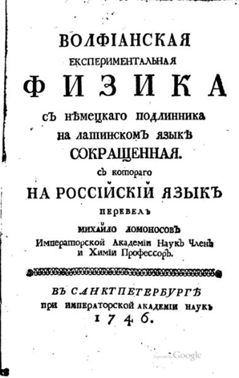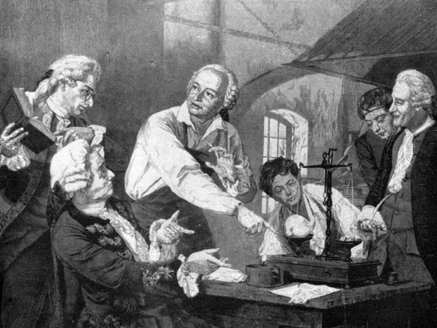

Оптомеханика

Академик С. И. Вавилов, изучавший труды Ломоносова многие годы, сделал вывод, что «…по объёму и оригинальности своей оптико-строительной деятельности Ломоносов был … одним из самых передовых оптиков своего времени и, безусловно, первым русским творческим опто-механиком». Ломоносовым было построено более десятка принципиально новых оптических приборов.
М. В. Ломоносов, хорошо знавший телескопы И. Ньютона и Д. Грегори, предложил свою конструкцию. Он пишет в конце весны – начале лета 1762 года: «Я всегда лелеял желание, чтобы эти превосходные небесные орудия, коих изобретение составляет славу Ньютона и Грегори, не по размерам только, как это обычно происходило, возрастали, но получили и иные, почерпнутые из сокровищ оптики усовершенствования».
Суть и отличие от двух предыдущих предложенного им усовершенствования заключались в том, что новая конструкция имела лишь одно вогнутое зеркало, расположенное под углом около 4° к оси телескопа, и отражённые этим зеркалом лучи попадали в расположенный сбоку окуляр, что позволяло увеличить световой поток. Опытный образец такого телескопа был изготовлен под руководством М. В. Ломоносова в апреле 1762 года, а 13 мая учёный демонстрировал его на заседании Академического собрания. Изобретение это оставалось неопубликованным до 1827 года, поэтому, когда аналогичное усовершенствование телескопа предложил У. Гершель, такую систему стали называть его именем.

Астрономия

26 мая 1761 года, наблюдая прохождение Венеры по солнечному диску, Ломоносов обнаружил наличие у Венеры атмосферы.

Молекулярно-кинетическая теория тепла

Одним из наиболее выдающихся естественно-научных достижений Ломоносова является его молекулярно-кинетическая теория тепла.
В середине XVIII века в европейской науке господствовала теория теплорода, впервые выдвинутая Робертом Бойлем. В основе этой теории лежало представление о некой огненной (или, как вариант, холодообразующей) материи, посредством которой распространяется и передается тепло, а также огонь.
Ломоносов обращает внимание ученого сообщества, что ни расширение тел по мере нагрева, ни увеличение веса при обжиге, ни фокусировка солнечных лучей линзой не могут быть качественно объяснены теорией теплорода. Связь тепловых явлений с изменениями массы отчасти и породили представление, что масса увеличивается вследствие того, что материальный теплород проникает в поры тел и остается там. Но, спрашивает Ломоносов, почему при охлаждении тела теплород остаётся, а сила тепла теряется?
Опровергая одну теорию, Ломоносов предлагает другую, в которой с помощью бритвы Оккама он отсекает лишнее понятие теплорода. Вот логические выводы Ломоносова, по которым, «достаточное основание теплоты заключается»: «в движении какой-то материи», так как «при прекращении движения уменьшается и теплота», а «движение не может произойти без материи»; «во внутреннем движении материи», так как недоступно чувствам; «во внутреннем движении собственной материи» тел, то есть «не посторонней»; «во вращательном движении частиц собственной материи тел», так как «существуют весьма горячие тела без» двух других видов движения «внутреннего поступательного и колебательного», например, раскалённый камень покоится (нет поступательного движения) и не плавится (нет колебательного движения частиц).
«Таким образом, мы доказали a priori и подтвердили a posteriori, что причиною теплоты является внутреннее вращательное движение связанной материи».
Эти рассуждения имели огромный резонанс в европейской науке. Теория, как и полагается, более критиковалась, нежели принималась учеными. В основном критика была направлена на следующие стороны теории:
– частицы Ломоносова обязательно шарообразны, что не доказано (по мнению Рене Декарта, прежде все частицы были кубические, но после стерлись до шаров);
– утверждение, что колебательное движение влечет распад тела и потому не может служить источником тепла; тем не менее общеизвестно, что частицы колоколов колеблются веками, и колокола не рассыпаются;
– если бы тепло путем вращения частиц передавалось лишь передачей действия, имеющегося у тела, другому телу, «то б и куча пороху не загоралась» от искры;
– и так как вследствие затухания вращательного движения при передаче его от одной частицы к другой «теплота Ломоносова купно с тем движением пропала; но сие печально б было, наипаче в России».
Ломоносов совершенно не владел аппаратом математического анализа, в результате чего его рассуждения носили характер скорее умозрительно-философский, нежели научный – к тому времени прошло уже почти сто лет со времени открытия дифференциального и интегрального исчисления Исааком Ньютоном.
Основной заслугой кинетической теории тепла Ломоносова является придание понятию движения более глубокой физической значимости.

Что из наследия М. В. Ломоносова Россия взяла в будущее:

- идею независимой влиятельной Академии Наук, способной решать задачи национального развития;
- идею развития русского языка как языка межнационального общения;
- идею сбережения русского народа;
- идею освоения Сибири и Дальнего Востока как основного источника национального богатства;
- идею Северного морского пути от Шпицбергена в Восточное море;
- идею происхождения света и космических наблюдений за планетами.

Работы по химии, электричеству и металлургии внесли существенный вклад в развитие отечественной промышленности. Многие его идеи продуктивны и продолжают работать.

